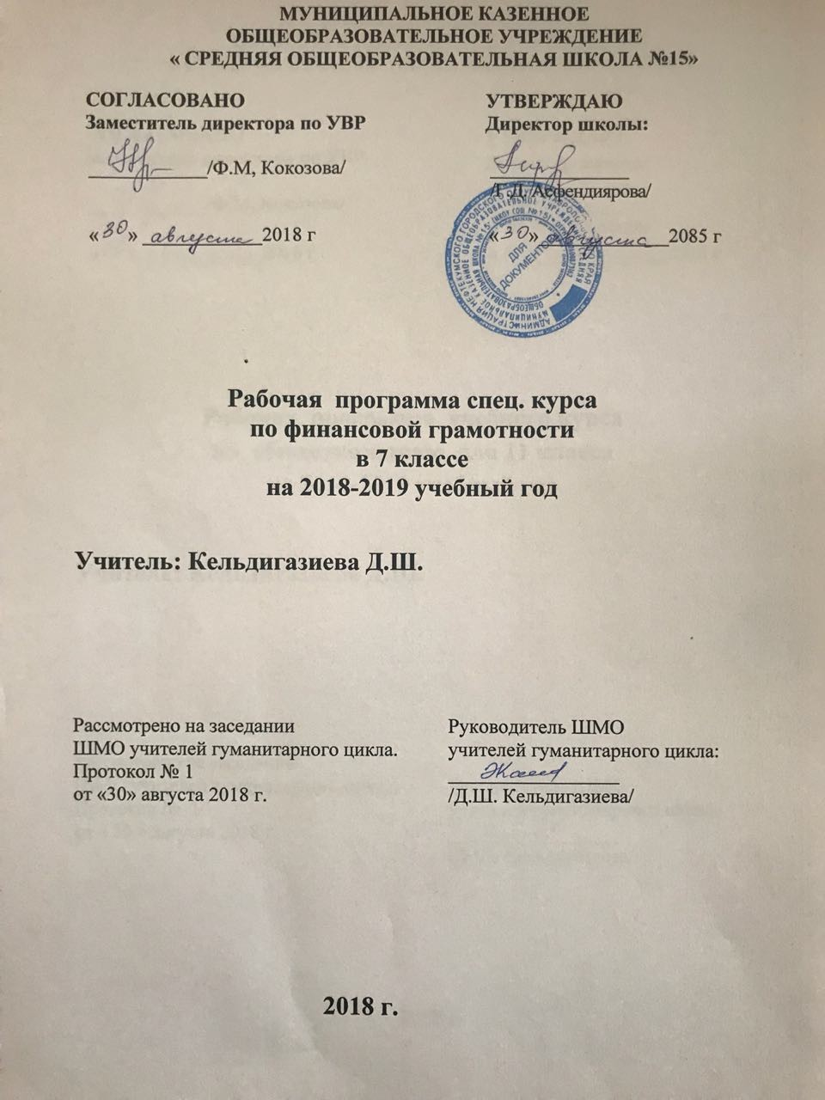

Пояснительная записка

«Финансовая грамотность» является прикладным курсом, реализующим интересы обучающихся 7 классов в сфере экономики семьи.
Курс рассчитан на 35 часов.

Целями изучения курса «Финансовая грамотность» выступают формирование активной жизненной позиции, развитие экономического образа мышления, воспитание ответственности и нравственного поведения в области экономических отношений в семье и обществе, приобретение опыта применения полученных знаний и умений для решения элементарных вопросов в области экономики семьи.

Основные содержательные линии курса:
  - Деньги, их история, виды, функции;
  - Семейный бюджет;
  - Экономические отношения семьи и государства;
  - Семья и финансовый бизнес;
  - Собственный бизнес.
Освоение содержания опирается на межпредметные связи с курсами математики, истории, географии, обществознания и литературы. Учебные материалы и задания подобраны в соответствии с возрастными особенностями детей и включают задачи, практические задания, построение графиков и диаграмм, игры, мини-исследования и проекты. В процессе изучения формируются умения и навыки работы с текстами, таблицами, схемами, графиками, а также навыки поиска, анализа и пред-ставления информации и публичных выступлений.
Планируемые результаты

Личностными результатами изучения курса «Финансовая грамотность» являются:
осознание себя как члена семьи, общества и государства; понимание экономических проблем семьи и участие в их обсуждении; понимание финансовых связей семьи и государства;
овладение начальными навыками адаптации в мире финансовых отношений: сопоставление доходов и расходов, расчёт процентов, сопоставление доходности вложений на простых примерах; развитие самостоятельности и личной ответственности за свои поступки; планирование собственного бюджета, предложение вариантов собственного заработка;

развитие навыков сотрудничества с взрослыми и сверстниками в разных игровых и реальных экономических ситуациях; участие в принятии решений о семейном бюджете.

Метапредметными результатами изучения курса «Финансовая грамотность» являются:

Познавательные:

- освоение способов решения проблем творческого и поискового характера;
- использование различных способов поиска, сбора, обработки, анализа, организации, передачи и интерпретации информации; поиск информации в газетах, журналах, на интернет-сайтах и проведение простых опросов и интервью;

- формирование умений представлять информацию в зависимости от поставленных задач в виде таблицы, схемы, графика, диаграммы, диаграммы связей (интеллект-карты);

- овладение логическими действиями сравнения, анализа, синтеза, обобщения, классификации, установления аналогий и причинно-следственных связей, построения рассуждений, отнесения к известным понятиям;

- овладение базовыми предметными и межпредметными понятиями.
Регулятивные:
- понимание цели своих действий;

- планирование действия с помощью учителя и самостоятельно;
- проявление познавательной и творческой инициативы;

- оценка правильности выполнения действий; самооценка и взаимооценка;
- адекватное восприятие предложений товарищей, учителей, родителей.
Коммуникативные:
- составление текстов в устной и письменной формах;
- готовность слушать собеседника и вести диалог;

- готовность признавать возможность существования различных точек зрения и права каждого иметь свою;

- умение излагать своё мнение, аргументировать свою точку зрения и давать оценку событий;
определение общей цели и путей её достижения; умение договариваться о распределении функций и ролей в совместной деятельности, осуществлять взаимный контроль в совместной деятельности, адекватно

оценивать собственное поведение и поведение окружающих.

Предметными результатами изучения курса «Финансовая грамотность» являются:

  - понимание основных принципов экономической жизни общества: представление о роли денег в семье и обществе, о причинах и последствиях изменения доходов и расходов семьи, о роли государства в экономике семьи;
  - понимание и правильное использование экономических терминов;
  - освоение приёмов работы с экономической информацией, её осмысление; проведение простых финансовых расчётов.
  - приобретение знаний и опыта применения полученных знаний
  - умений для решения типичных задач в области семейной экономики: знание источников доходов и направлений расходов семьи и умение составлять простой семейный бюджет; знание направлений инвестирования и способов сравнения результатов на простых примерах
  - развитие способностей обучающихся делать необходимые выводы и давать обоснованные оценки экономических ситуаций; определение элементарных проблем в области семейных финансов и нахождение путей их решения;

развитие кругозора в области экономической жизни общества формирование познавательного интереса к изучению общественных дисциплин

№ | Дата |  | Разделы, темы, уроки | Кол-во  часов
 | 7 а | 7 б
Раздел 1. Доходы и расходы семьи (8 ч)
1. |  |  | Деньги | 2
2. |  |  | Доходы семьи | 2
3. |  |  | Расходы семьи | 2
4. |  |  | Семейный бюджет | 2
Раздел 2. Риски потери денег и имущества и как человек может от этого защититься (6 ч)
5. |  |  | Особые жизненные ситуации и как с ними справиться | 2
6. |  |  | Итоговая работа по разделам 1 и 2: ролевая игра | 4
Раздел 3. Семья и государство: как они взаимодействуют (9 ч)
7. |  |  | Налоги | 3
8. |  |  | Социальные пособия | 2
9. |  |  | Итоговая работа по разделу 3: мини-исследование в группах «Государство — это мы!» | 4
Раздел 4. Финансовый бизнес: чем он может помочь семье (12 ч)
10. |  |  | Банковские услуги | 3
11. |  |  | Собственный бизнес | 3
12. |  |  | Валюта в современном мире | 2
13. |  |  | Итоговая работа по курсу «Финансовая грамотность» | 4
Тематическое планирование по финансовой грамотности
7 класс

Н А Я
Содержание программы и примерный
перечень компетенций

РАЗДЕЛ 1. ДОХОДЫ И РАСХОДЫ СЕМЬИ (5 ч)
Занятие 1. Деньги
Люди обмениваются товарами и услугами. Прямой обмен неудобен из-за несовпадения интересов и определения ценности. Товарные деньги обслуживают обмен, но имеют собственную ценность. Драгоценные ме-таллы и монеты из них являются товарными деньгами. Металлические мо-неты сложно изготавливать и опасно перевозить. Бумажные деньги явля-ются символическими деньгами. Безналичные деньги представляют собой информацию. Денежной системой страны управляет центральный банк.
Основные понятия
Деньги. Обмен. Товарные деньги. Символические деньги. Дра-гоценные металлы. Монеты. Купюры. Наличные деньги. Безналичные деньги. Гознак. Центральный банк. Банки. Фальшивые деньги.
Компетенции:
• Объяснять проблемы бартерного (товарного) обмена.
• Описывать свойства предмета, выполняющего роль денег.
• Перечислять виды денег.
• Приводить примеры товарных денег.
• Сравнивать преимущества и недостатки разных видов денег.
• Составлять задачи с денежными расчётами.
• Объяснять, почему бумажные деньги могут обесцениваться.
• Знать, что денежной системой страны управляет центральный банк.
• Объяснять, почему изготовление фальшивых денег — преступление.
Занятия 2–3. Доходы семьи
Доходами семьи являются: заработная плата, доходы от владения собственностью, социальные выплаты и заёмные средства. Размер зара- ботной платы зависит от образования, профессии, квалификации. Владение недвижимостью (квартирой, домом, гаражом, участком земли) может приносить арендную плату. Деньги, положенные в банк, приносят проценты. Владельцы акций могут получать дивиденды. Предприниматель получает прибыль. Государство выплачивает пенсии, стипендии, пособия. Банки предоставляют кредиты.

Основные понятия
Заработная плата. Собственность. Доходы от собственности. Аренд-ная плата. Проценты. Прибыль. Дивиденды. Социальные выплаты. Материнский капитал. Кредиты.
Компетенции:
- Описывать и сравнивать источники доходов семьи.
- Описывать виды заработной платы.
- Сравнивать условия труда совершеннолетних и несовершеннолетних.
- Объяснять, как связаны профессии и образование.
- Объяснять, чем руководствуется человек при выборе профессии.
- Объяснять причины различий в заработной плате.
- Приводить примеры кредитов.

Занятие 4. Расходы семьи
Семьи тратят деньги на товары и услуги. Расходы можно разделить на три группы: обязательные, желательные и лишние. Коммунальные услуги должны оплачиваться ежемесячно. На крупные покупки деньги можно накопить или занять. Долги надо отдавать в назначенный срок.
- разных магазинах цены на одни и те же товары различаются. Расходы можно сократить, выбрав магазин с более низкими ценами или воспользовавшись скидками.
Основные понятия
Предметы первой необходимости. Товары текущего потребления.
Товары длительного пользования. Услуги. Коммунальные услуги.
Компетенции:
- Объяснять причины, по которым люди делают покупки.
- Описывать направления расходов семьи.
- Классифицировать виды благ.
- Рассчитывать расходы семьи на условных примерах.
- Сравнивать и оценивать виды рекламы.
- Обсуждать воздействие рекламы и промоакций на принятие ре-шений о покупке.
- Рассчитывать доли расходов на разные товары и услуги.

Занятие 5. Семейный бюджет
Доходы и расходы следует планировать. План доходов и расходов называется бюджетом. Превышение доходов над расходами позволяет делать сбережения. Сбережения обычно хранятся в банке. Превышение расходов над доходами сокращает сбережения или приводит к образованию долгов.

Основные понятия
Кредит. Проценты по кредиту. Долги. Сбережения. Вклады. Проценты по вкладам.
Компетенции:
- Составлять семейный бюджет на условных примерах.
- Сравнивать доходы и расходы и принимать решения.
- Объяснять причины, по которым люди делают сбережения.
- Описывать формы сбережений.
- Описывать последствия превышения расходов над доходами.
- Сравнивать потребительский и банковский кредиты.
- Объяснять, при каких условиях можно одалживать и занимать деньги.
РАЗДЕЛ 2. РИСКИ ПОТЕРИ ДЕНЕГ И ИМУЩЕСТВА И КАК ЧЕЛОВЕК МОЖЕТ ОТ ЭТОГО ЗАЩИТИТЬСЯ (3 ч)
Занятие 6. Особые жизненные ситуации и как с ними справиться
Экономические последствия непредвиденных событий: болезней, аварий, природных катаклизмов. Расходы, связанные с рождением детей. Страхование имущества, здоровья, жизни. Принципы работы страховой компании.
Основные понятия
Аварии. Болезни. Несчастные случаи. Катастрофы. Страхование.
Страховая компания. Страховой полис.
Компетенции:
  - Описывать события, существенно влияющие на жизнь семьи (ро-ждение ребёнка, внезапная смерть кормильца, форс-мажорные случаи
- т. п.).
  - Определять последствия таких событий для бюджета семьи.
  - Различать обязательное и добровольное страхование.
- Объяснять, почему существует обязательное страхование.
- Объяснять, почему государство платит заболевшему человеку.
- Сравнивать различные виды страхования.
Занятия 7–8. Итоговая работа по разделам 1–2: ролевая игра «Семейный бюджет».

РАЗДЕЛ 3. СЕМЬЯ И ГОСУДАРСТВО: КАК ОНИ ВЗАИМОДЕЙСТВУЮТ (3 ч)
Занятия 9–10. Налоги
Налоги — обязательные платежи, собираемые государством. На-правления государственных расходов. Виды налогов. Организация сбора налогов.
Основные понятия
Налог. Налоговая инспекция. Подоходный налог. Налоговая ставка. Налог на прибыль. Физические лица. Пеня. Налоговые льготы. Налог на добавленную стоимость. Акциз.
Компетенции:
• Объяснять, почему государство собирает налоги.
• Приводить примеры налогов.
• Описывать, как и когда платятся налоги.
• Рассчитывать величину подоходного налога и НДС.
• Объяснять, почему вводятся акцизные налоги.
• Описывать последствия невыплаты налогов для граждан.
• Приводить примеры выплаты налогов в семье.

Занятие 11. Социальные пособия
Государство поддерживает некоторые категории людей: инвалидов, стариков, семьи с детьми, безработных.
Основные понятия
Пособие. Пенсия. Пенсионный фонд. Стипендия. Больничный лист.
Пособие по безработице.
Компетенции:
• Объяснять, почему существуют социальные выплаты.
• Описывать ситуации, при которых выплачиваются пособия, при-водить примеры пособий.
•Находить информацию о социальных выплатах.
Занятие 12. Итоговая работа по разделу 3: мини-исследование в группах «Государство — это мы!».
РАЗДЕЛ 4. ФИНАНСОВЫЙ БИЗНЕС: ЧЕМ ОН МОЖЕТ ПОМОЧЬ СЕМЬЕ (5 ч)
Занятие 13. Банковские услуги
Банки принимают вклады и выдают кредиты. Процентная ставка по вкладам зависит от размера вклада и его срока. При прекращении деятельности банка вкладчикам гарантируется возврат средств. Процентная ставка по кредитам выше процентной ставки по вкладам.
Основные понятия
Банки. Вклады (депозиты). Процентная ставка. Страхование вкладов. Агентство по страхованию вкладов. Кредит. Залог.
Компетенции:
• Приводить примеры банковских услуг.
• Описывать условия вкладов и кредитов.
• Объяснять, от чего зависит размер выплат по вкладу.
• Объяснять, почему и как страхуются вклады.
• Находить информацию о вкладах и кредитах.
• Объяснять причины и последствия решений о взятии кредита.
• Объяснять условия кредита, приводить примеры.
• Рассчитывать проценты по депозитам и кредитам.
• Объяснять принцип работы пластиковой карты.
Занятие 14. Собственный бизнес
Организация бизнеса. Разработка бизнес-плана. Стартовый капитал. Организации по поддержке малого бизнеса.
Основные понятия
Бизнес. Малый бизнес. Бизнес-план. Кредит.
Компетенции:
• Сравнивать возможности работы по найму и собственного бизнеса.
• Объяснять, как и почему государство и частные организации под-держивают малый бизнес.
• Объяснять, что такое бизнес-план.
• Приводить примеры бизнеса, которым занимаются подростки.

Занятие 15. Валюта в современном мире
Валюта — денежная единица страны. Разные страны имеют разные валюты. Цена одной валюты, выраженная в другой валюте, называется валютным курсом. Процентные ставки по валютным вкладам отличаются от ставок по вкладам в национальной валюте.
Основные понятия
Валюта. Валютный курс. Обменный пункт. Валютный вклад.
Компетенции:
- Приводить примеры валют разных стран.
- Объяснять, что такое валютный курс.
- Находить информацию о валютных курсах.
- Проводить расчёты с валютными курсами.
Занятие 16. Итоговая работа по курсу «Финансовая грамотность».

У Ч Е Б Н А Я П Р О Г РА М М А

У Ч Е Б Н А Я П Р О Г РА М М А

Формы оценивания
Текущая аттестация:
- устный опрос;
- тестовое задание;
- решение задач;
- решение кроссворда и анаграммы;
- графическая работа: построение графиков, схем и диаграмм связей;
- аналитическая работа: расчёт показателей, анализ статистических данных, оценка результатов;
- доклад;
- творческая работа: постер, компьютерная презентация.
Итоговая аттестация:
• кейс;
• эссе;
• ролевая игра.
Внеурочная деятельность:
• исследовательская работа;
• проект: групповой и индивидуальный.

О Г
Учебно-методическое и материально-техническое
обеспечение курса
Литература:
Липсиц И., Вигдорчик Е. Финансовая грамотность. 5—7 классы:
материалы для учащихся. — М.: ВИТА-ПРЕСС, 2014.
Вигдорчик Е., Липсиц И., Корлюгова Ю. Финансовая грамотность.
5—7 классы: учебная программа. — М.: ВИТА-ПРЕСС, 2014.
Вигдорчик Е., Липсиц И., Корлюгова Ю. Финансовая грамотность. 5—7 классы: методические рекомендации для учителя. — М.: ВИТА-ПРЕСС, 2014.
Вигдорчик Е., Липсиц И., Корлюгова Ю. Финансовая грамотность.
5—7 классы: материалы для родителей. — М.: ВИТА-ПРЕСС, 2014.
Корлюгова Ю., Вигдорчик Е., Липсиц И. Финансовая грамотность. 5—7 классы: контрольные измерительные материалы. — М.: ВИТА-ПРЕСС, 2014.
Интернет-источники
- Cайт журнала «Семейный бюджет» — http://www.7budget.ru;
- Сайт по основам финансовой грамотности «Достаток.ру» — http://www.dostatok.ru;
- Журнал «Работа и зарплата» — http://zarplata-i-rabota.ru/zhurnal-rabota-i-zarplata;
- Портал «Профориентир». «Мир профессий» – http://www.cls-kuntsevo.ru/portal_proforientir/mir_professii_news_prof.php;
- Сайт «Все о пособиях» — http://subsidii.net/
- Сайт «Все о страховании» — http://www.o-strahovanie.ru/vidi-strahovaniay.php
- Сайт «Налоги России» / Ставки налогов в России в 2013 г. — http:// www.taxru.com/blog/2013-02-10-10585

Калькуляторы (банковские проценты, валюта, налоги)
- http://uslugi.yandex.ru/banki/deposits/
- http://www.banki.ru/products/deposits/
- http://www.sravni.ru/vklady/
- http://www.calc.ru/valutnyj-kalkulyator.html
- http://www.ndscalc.ru/
Компьютер
Проектор

